CHƯƠNG 4: PHÂN TÍCH KHÁM PHÁ DỮ LIỆU (EDA)
Phân tích khám phá dữ liệu (Exploratory Data Analysis – EDA) là bước quan trọng trong quy trình phân tích dữ liệu, được thực hiện trước khi xây dựng mô hình nhằm hiểu rõ cấu trúc, đặc điểm và chất lượng của tập dữ liệu. Thông qua các phương pháp thống kê mô tả và trực quan hóa dữ liệu, EDA hỗ trợ nhận diện phân phối dữ liệu, khám phá mối quan hệ giữa các biến, đồng thời phát hiện giá trị thiếu, ngoại lệ và những bất thường có thể ảnh hưởng đến kết quả phân tích. Từ đó, giai đoạn này cung cấp cơ sở để lựa chọn phương pháp tiền xử lý phù hợp và định hướng xây dựng mô hình hiệu quả hơn.

4.1. Một vài thống kê
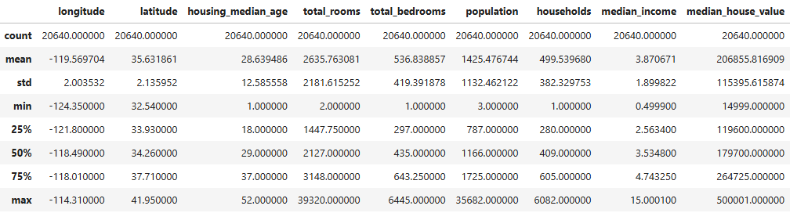

Kiểm tra dữ liệu thiếu:
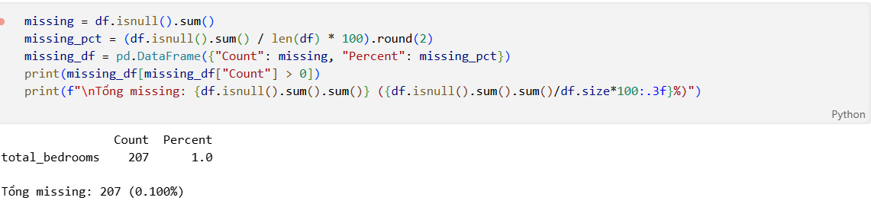
Qua quá trình kiểm tra và làm sạch ban đầu, tập dữ liệu ghi nhận có 207 dòng bị thiếu giá trị tại biến total_bedrooms.
Dùng KS-test (Kolmogorov-Smirnov) để kiểm tra xem phân phối các biến khác có khác biệt có ý nghĩa thống kê giữa nhóm missing vs non-missing hay không.
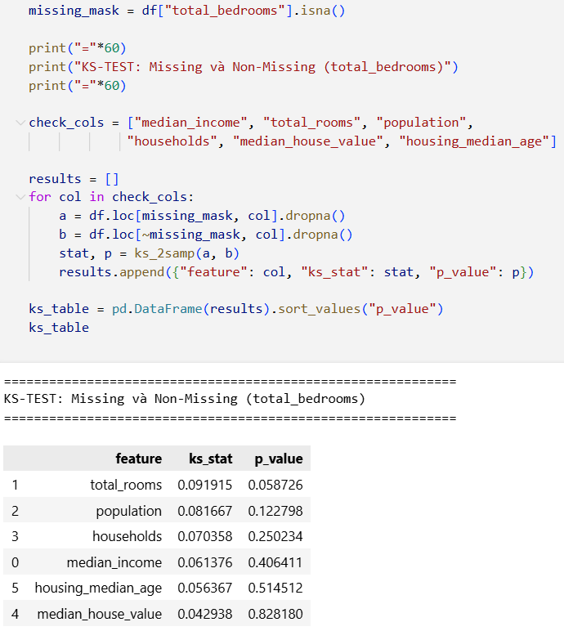
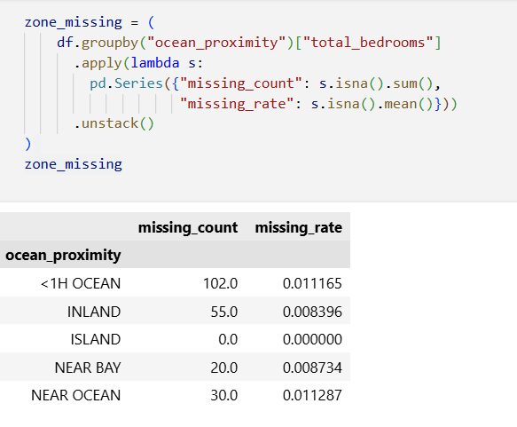
Không có sự khác biệt có ý nghĩa thống kê: Tất cả các biến số được kiểm tra đều có giá trị p-value lớn hơn mức ý nghĩa chuẩn 0.05. Mặc dù biến total_rooms có giá trị p-value (0.0587) tiệm cận với mức 0.05, nhưng vẫn chưa đủ cơ sở để bác bỏ giả thuyết H0.
Bản chất của việc khuyết thiếu: Vì không có sự khác biệt đáng kể về phân phối dữ liệu của các biến số khác giữa nhóm thiếu và không thiếu total_bedrooms, chúng ta có thể kết luận rằng việc thiếu 207 dòng dữ liệu này xảy ra một cách ngẫu nhiên. Cơ chế thiếu dữ liệu trong trường hợp này nghiêng về MCAR (Missing Completely At Random - Thiếu hoàn toàn ngẫu nhiên).
Do đặc tính thiếu hoàn toàn ngẫu nhiên (MCAR), nên ta có thể sử dụng các phương pháp điền khuyết cơ bản như dùng giá trị trung bình (Mean) hoặc trung vị (Median) của cột total_bedrooms đối với các mô hình yêu cầu giữ nguyên vẹn kích thước mẫu.

4.1. Phân tích đơn biến (Univariate Analysis)
Mục tiêu: Xem xét phân phối của từng biến riêng lẻ
Biến Median_house_value
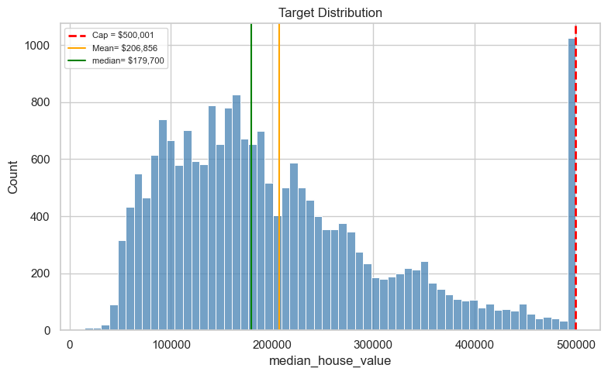
Hình 4.1 Phân phối dữ liệu của biến mục tiêu
Phân phối của biến mục tiêu median_house_value có xu hướng lệch phải, thể hiện qua phần lớn quan sát tập trung ở nhóm giá thấp và trung bình. Trong khi phía giá trị cao bị kéo dài thành đuôi phải. Cho thấy thị trường nhà ở không phân bố đều quanh giá trị trung tâm, mà tồn tại một nhóm bất động sản có mức giá cao hơn đáng kể so với phần còn lại.
Biểu đồ cũng cho thấy một cụm giá trị tập trung rõ rệt tại ngưỡng 500,000 USD, đây là dấu hiệu cho thấy biến mục tiêu có thể đã bị giới hạn trần ở mức này. Hiện tượng này cần được lưu ý trong giai đoạn mô hình hóa, vì mô hình có thể khó học đúng quan hệ ở nhóm nhà ở có giá trị thực tế cao hơn ngưỡng trần và dẫn đến dự đoán sai lệch ở phần đuôi trên của phân phối.
Biến housing_median_age
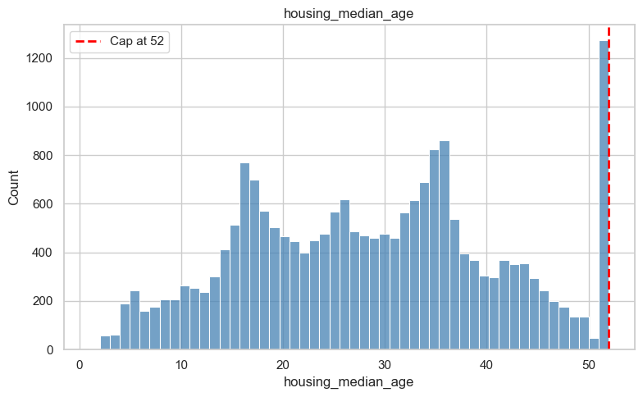
Hình 4.2. Phân phối dữ liệu biến housing_median_age
Hình 4.2 cho thấy biến housing_median_age có phân phối không đồng đều và xuất hiện nhiều định cục bộ ở các khoảng giá trị khác nhau, thay vì tuân theo dạng phân phối chuẩn. Đáng chú ý, tần suất quan sát tăng vọt tại giá trị 52, đây cũng là ngưỡng lớn nhất của biến dữ liệu. Cho thấy biến này cũng bị giới hạn trần tại mức 52, nghĩa là các khu vực có tuổi nhà trung vị lớn hơn giá trị này đều ghi nhận chung tại cùng một mốc. Vì vậy, ta cần lưu ý rằng nhóm quan sát tại giá trị 52 không phản ánh chính xác toàn bộ khác biệt về tuổi nhà thực tế ở các khu vực lâu đời hơn.
Các biến số còn lại
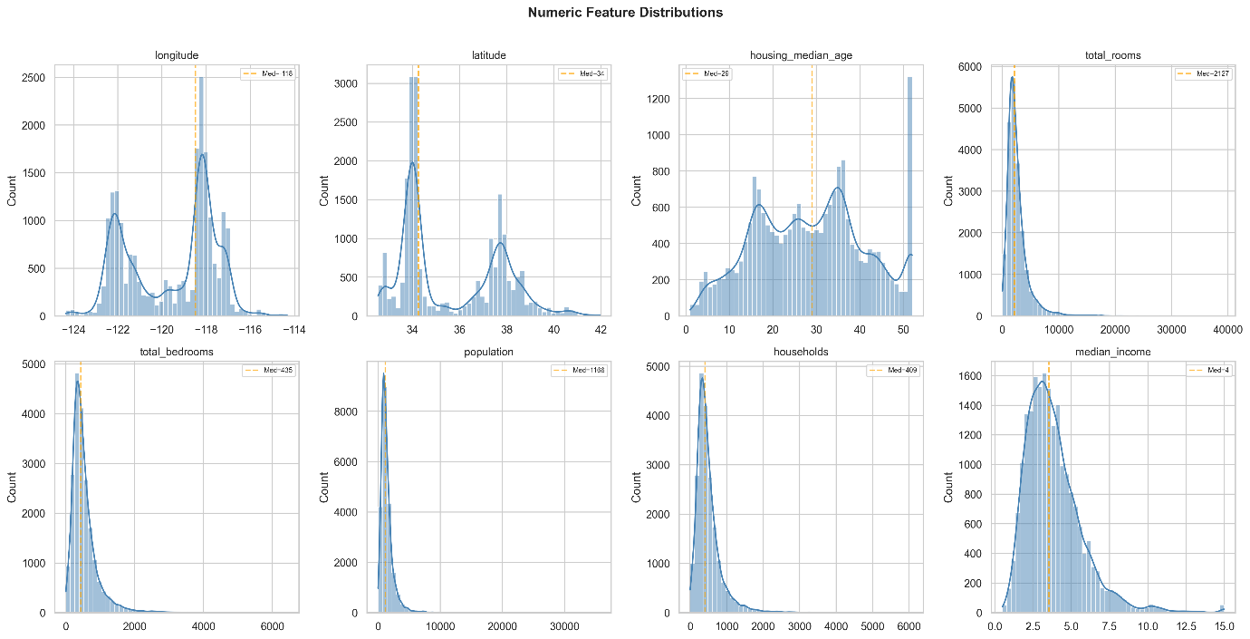
Hình 4.3 Phân phối của các biến số
Dựa trên Hình 4.3 trình bày phân phối của các biến số trong bộ dữ liệu, có thể nhận thấy dữ liệu không đồng nhất giữa các biến và tồn tại nhiều điểm đáng chú ý như phân phối lệch, phân bố theo cụm và hiện tượng dồn giá trị ở một số ngưỡng nhất định. Đối với hai biến tọa độ là kinh độ (longitude) và vĩ độ (latitude), biểu đồ cho thấy dữ liệu tập trung thành hai cụm chính thay vì phân bố đều trên toàn miền giá trị. Đặc điểm này phản ánh sự phân bố không đồng đều của các khu dân cư trong không gian địa lý và gợi ý rằng vị trí là một yếu tố có ảnh hưởng mạnh đến giá nhà. Trong khi đó, các biến total_rooms, total_bedrooms, population và households đều có phân phối lệch phải rõ rệt, với phần lớn quan sát tập trung ở vùng giá trị thấp và một số ít mẫu quan sát rất lớn kéo dài đuôi phân phối sang phải. Đặc điểm này cho thấy sự khác biệt đáng kể về quy mô giữa các khu dân cư, đồng thời hàm ý rằng các biến này có thể chứa giá trị ngoại lệ cần được xem xét trong quá trình tiền xử lý. Khác với nhóm biến đếm, biến median_income có phân phối tương đối cân đối và gần với dạng chuẩn hơn. So với các biến còn lại, đây là biến có dạng phân phối ổn định, nhờ đó có thể cung cấp thông tin hữu ích và dễ khai thác trong các mô hình dự đoán.
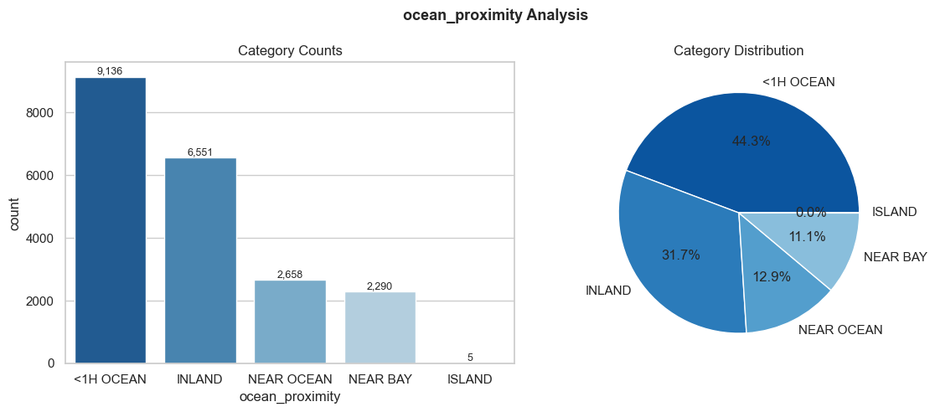
Hình 4.4 Phân bố của biến phân loại "ocean_proximity"
Bên cạnh các biến số, biến phân loại ocean_proximity cũng được xem xét kỹ lưỡng. Hình 4.4 cho thấy sự chênh lệch đáng kể về tần suất giữa các nhóm. Phần lớn quan sát tập trung vào hai nhóm <1H OCEAN và INLAND, trong khi nhóm ISLAND chỉ có vỏn vẹn 5 quan sát, chiếm tỉ lệ xấp xỉ 0,02% tổng số mẫu. Sự mất cân bằng nghiêm trọng này dẫn đến việc nhóm ISLAND gần như không có ý nghĩa thống kê và có thể gây nhiễu cho quá trình huấn luyện mô hình. Do đó, trong giai đoạn tiền xử lý, nhóm này có thể cần được gộp chung với một nhóm khác có đặc điểm địa lý tương đồng hoặc loại bỏ hoàn toàn khỏi tập dữ liệu.

4.2. Phân tích hai biến (Bivariate Analysis)
Phân tích hai biến tập trung vào việc khám phá mối quan hệ giữa từng biến độc lập và biến mục tiêu median_house_value, qua đó nhận diện các biến có tiềm năng giải thích cao cho mô hình.

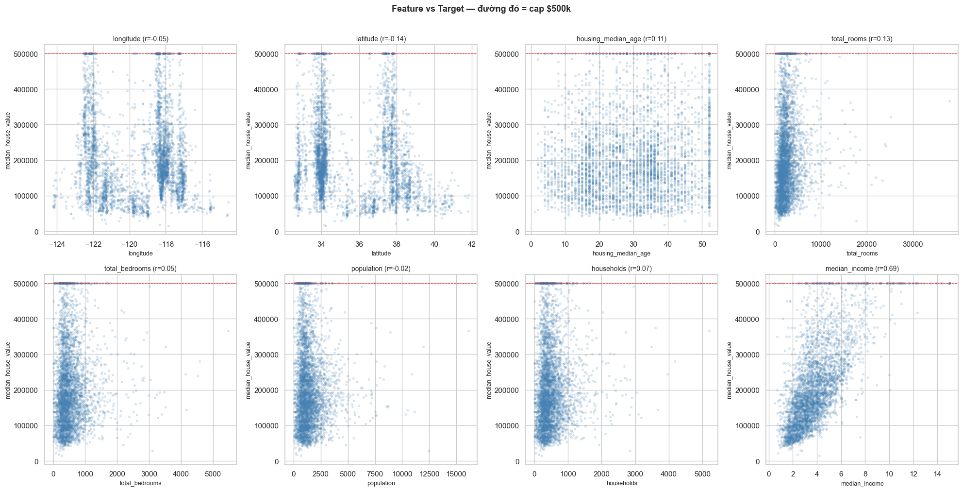
Từ biểu đồ phân tán (scatter plot) giữa từng biến số và biến mục tiêu, có thể rút ra một số nhận xét chính:
- median_income thể hiện mối tương quan dương rõ rệt và mạnh nhất với giá nhà. Các điểm dữ liệu phân bố thành dải tuyến tính khá chặt chẽ, đặc biệt ở vùng thu nhập trung bình và thấp. Đây là biến có khả năng dự báo tốt nhất trong tập dữ liệu.
- total_rooms, total_bedrooms, population, households đều có mối tương quan dương yếu đến trung bình với giá nhà, nhưng xuất hiện nhiều giá trị ngoại lệ ở phần đuôi phải của các biến này. Điều này gợi ý rằng các biến quy mô khu vực (như số phòng, số hộ) có ảnh hưởng nhất định nhưng cần được chuẩn hóa hoặc biến đổi (ví dụ tính toán các đặc trưng bình quân trên hộ gia đình) để khai thác hiệu quả hơn.
- longitude và latitude cho thấy các cụm giá nhà cao và thấp phân bố theo vùng địa lý, củng cố nhận định rằng yếu tố không gian đóng vai trò quan trọng.
Nhìn chung, median_income nổi lên như biến độc lập có tương quan mạnh và ổn định nhất với biến mục tiêu, trong khi các biến còn lại cần được xử lý thêm (tạo biến mới, loại bỏ ngoại lệ) để tăng cường khả năng giải thích.

4.3. Phân tích đa biến và ma trận tương quan
Phân tích đa biến thông qua ma trận tương quan cung cấp một bức tranh tổng thể về mối quan hệ tuyến tính giữa tất cả các cặp biến số trong tập dữ liệu. Hình 4.6 thể hiện ma trận này dưới dạng biểu đồ nhiệt, trong đó màu sắc và cường độ biểu thị độ lớn cũng như chiều hướng của hệ số tương quan Pearson.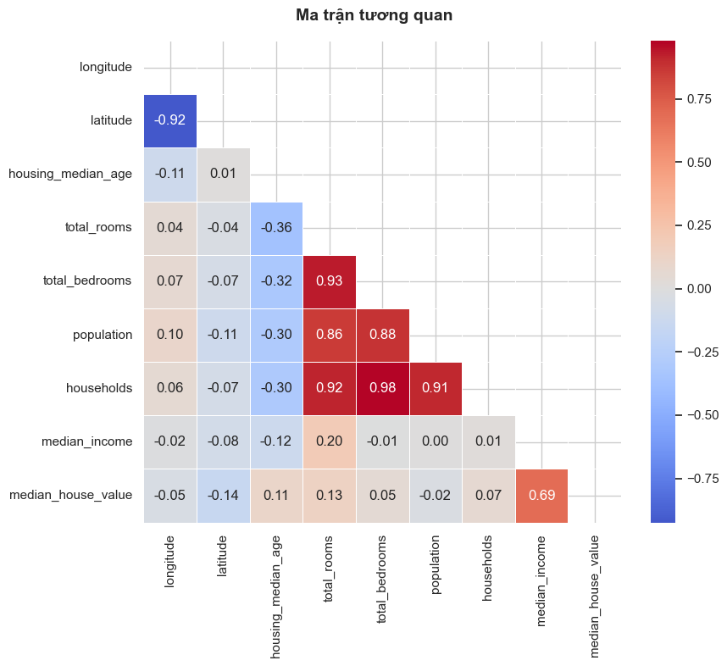
Phân tích đa biến thông qua ma trận tương quan cung cấp một bức tranh tổng thể về mối quan hệ tuyến tính giữa tất cả các cặp biến số trong tập dữ liệu. Hình 4.6 thể hiện ma trận này dưới dạng biểu đồ nhiệt, trong đó màu sắc và cường độ biểu thị độ lớn cũng như chiều hướng của hệ số tương quan Pearson.
Trước hết, ma trận tương quan một lần nữa xác nhận rằng median_income là biến có mối liên hệ mạnh nhất với median_house_value, với hệ số tương quan đạt 0,69. Đây là giá trị cao vượt trội so với tất cả các biến còn lại, củng cố vững chắc nhận định rằng thu nhập trung vị của khu vực là yếu tố dự báo quan trọng hàng đầu trong mô hình giá nhà.
Một phát hiện quan trọng khác từ ma trận tương quan là sự tồn tại của hiện tượng đa cộng tuyến mạnh giữa nhóm các biến quy mô khu vực. Cụ thể, total_rooms, total_bedrooms, population và households có hệ số tương quan chéo với nhau đều vượt quá 0,85, thậm chí cặp total_rooms và total_bedrooms đạt đến 0,93. Điều này hoàn toàn hợp lý xét về bản chất dữ liệu bởi một khu vực có dân số lớn sẽ có nhiều hộ gia đình hơn, kéo theo tổng số phòng và phòng ngủ cũng lớn hơn. Tuy nhiên, dưới góc độ mô hình hóa, đa cộng tuyến ở mức độ cao như vậy có thể gây ra những vấn đề nghiêm trọng đối với các mô hình hồi quy tuyến tính, làm cho các ước lượng hệ số trở nên không ổn định và khó diễn giải ý nghĩa thống kê.
Đối với các biến tọa độ địa lý, longitude và latitude có tương quan âm nhẹ với giá nhà, với hệ số lần lượt là âm 0,14 và âm 0,11. Mặc dù các giá trị này không lớn, chúng vẫn phản ánh một xu hướng nhất định rằng giá nhà có khuynh hướng cao hơn ở những khu vực ven biển phía Tây và thấp dần khi di chuyển vào sâu trong đất liền. Biến housing_median_age gần như không có tương quan tuyến tính với bất kỳ biến nào khác, kể cả biến mục tiêu, với các hệ số tương quan đều dưới ngưỡng 0,10.
Như vậy, ma trận tương quan không chỉ khẳng định những phát hiện từ phân tích hai biến mà còn cung cấp thêm cảnh báo sớm về vấn đề đa cộng tuyến, từ đó định hướng cho các bước kỹ thuật đặc trưng nhằm giảm thiểu sự dư thừa thông tin giữa các biến độc lập.

4.5. Phân tích không gian địa lý (Geospatial Analysis)
Phân tích không gian địa lý được thực hiện nhằm khám phá và trực quan hóa sự phân bố của giá nhà trên bản đồ thực tế của bang California, từ đó làm rõ mối liên hệ giữa vị trí địa lý và giá trị bất động sản. Bằng cách biểu diễn mỗi điểm dữ liệu lên mặt phẳng tọa độ với kinh độ và vĩ độ tương ứng.
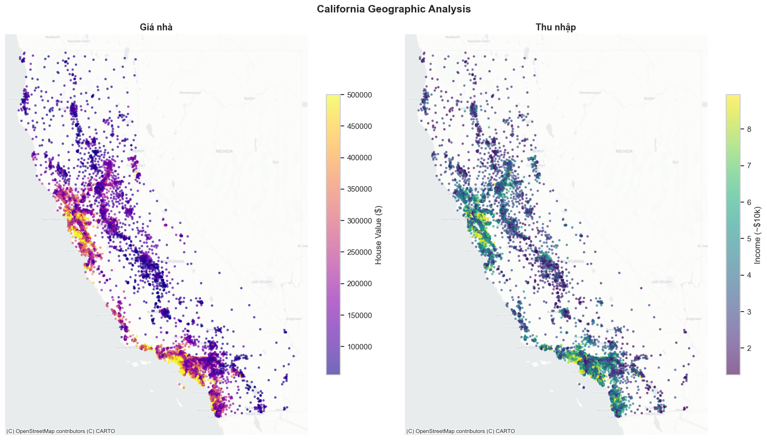
Trong bản đồ trên, mỗi hình tròn tương ứng với một điểm dữ liệu với bán kính thể hiện số dân (cột population) và màu sắc thể hiện giá nhà với màu xanh lam là giá thấp và màu cam đậm là giá cao. Chúng ta thấy rằng có hai cụm dân cư lớn ở ven biển với mức giá nhà rất cao.
So sánh với bản độ thực tế của bang California,
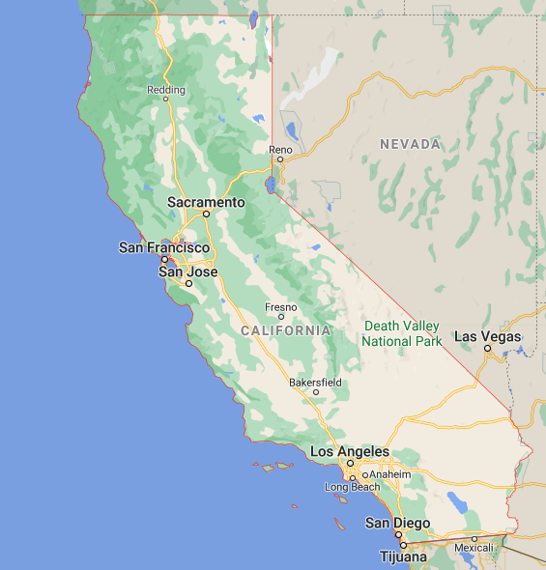
Kết quả phân tích cho thấy sự phân hóa rõ rệt về giá nhà theo không gian địa lý. Dải ven biển Thái Bình Dương, đặc biệt là khu vực trải dài từ vùng vịn San Francisco ở phía Bắc xuống đến Los Angeles Và San Diego ở phía nam, là nơi tập trung phần lớn các điểm dữ liệu có giá nhà cao. Màu sắc trên bản đồ tại những khu vực này chuyển sang các tông đỏ và cam đậm, tương ứng với mức giá từ bốn trăm nghìn đến năm trăm nghìn USD. Ngược lại, các khu vực nội địa như Thung lũng Trung tâm và các quận phía Bắc xa bờ biển thể hiện mức giá nhà thấp hơn đáng kể, với màu xanh lam và xanh lục chiếm ưu thế, tương ứng với mức giá dưới hai trăm nghìn USD.
Phân tích không gian cũng cho thấy sự chồng lấn đáng kể giữa bản đồ giá nhà và bản đồ thu nhập trung vị. Những khu vực có thu nhập cao cũng chính là những khu vực có giá nhà cao, và ngược lại. Tuy nhiên, tốc độ gia tăng của giá nhà theo thu nhập không đồng nhất trên toàn bang, mà có xu hướng dốc hơn ở các khu vực ven biển so với nội địa. Nói cách khác, với cùng một mức chênh lệch về thu nhập, sự khác biệt về giá nhà giữa hai khu vực ven biển sẽ lớn hơn so với giữa hai khu vực nội địa. Đây là một dấu hiệu rõ ràng cho thấy sự tồn tại của hiệu ứng tương tác giữa vị trí địa lý và thu nhập trong việc xác định giá trị bất động sản.

4.6. Insight chính rút ra từ EDA
Sau khi tiến hành đầy đủ các bước phân tích đơn biến, hai biến, đa biến và không gian địa lý, quá trình EDA đã củng cố một loạt các phát hiện quan trọng có giá trị định hướng trực tiếp cho giai đoạn tiền xử lý và xây dựng mô hình tiếp theo.
Trước tiên, median_income là biến dự báo mạnh nhất trong tập dữ liệu. Với hệ số tương quan Pearson đạt 0,69 và mối quan hệ tương quan dương rõ rệt trên biểu đồ phân tán, biến này cần được ưu tiên đưa vào mô hình và có thể là nền tảng để xây dựng các đặc trưng tương tác với vị trí địa lý nhằm cải thiện khả năng giải thích của mô hình.
Thứ hai, tồn tại hiện tượng đa cộng tuyến nghiêm trọng giữa nhóm biến quy mô khu vực. Do total_rooms, total_bedrooms, population và households mang nội dung thông tin trùng lặp cao (hệ số tương quan lần lượt trên 0,85), việc đưa tất cả các biến này vào mô hình tuyến tính có thể gây ra sự không ổn định trong ước lượng hệ số. Thành thử nên kỹ thuật đặc trưng hóa như tổng số phòng trên mỗi hộ gia đình (rooms_per_household), tỉ lệ phòng ngủ trên tổng số phòng (bedrooms_ratio) và dân số trên mỗi hộ gia đình (population_per_household) là hướng xử lý hiệu quả hơn, cho phép giữ lại thông tin cần thiết trong khi giảm thiểu sự dư thừa.
Thứ ba, yếu tố vị trí địa lý đóng vai trò quan trọng trong việc xác định giá nhà. Bản đồ không gian và biểu đồ phân tán của longitude và latitude đều chỉ ra rằng các khu vực ven biển phía Tây và các trung tâm đô thị lớn có mức giá vượt trội so với các vùng nội địa. Đặc biệt, hiệu ứng tương tác giữa vị trí địa lý và thu nhập cho thấy hai biến này có tác động phi tuyến lên giá nhà, gợi ý rằng các mô hình phi tuyến hoặc các đặc trưng tương tác (interaction features) có thể cải thiện rõ rệt khả năng dự báo so với mô hình tuyến tính thuần túy.
Thứ tư, cả hai biến median_house_value và housing_median_age đều bị giới hạn trần (được cắt cụt tại ngưỡng tối đa). Điều này dẫn đến việc mô hình có thể không học được quan hệ thực sự ở vùng giá trị cao của những biến này, khiến dự đoán tại vùng đuôi trên của phân phối sậ kém chính xác. Một chiến lược có thể cân nhắc là loại bỏ các quan sát tại ngưỡng cắt cụt trước khi huấn luyện, hoặc xây dựng mô hình rống chỉ cho tập con có giá trị rõ ràng.
Cuối cùng, biến phân loại ocean_proximity có sự mất cân bằng lớn giữa các nhóm, đặc biệt là nhóm ISLAND chỉ gồm 5 quan sát. Nhóm này cần được gộp hoặc loại bỏ trước khi đưa vào mô hình để tránh gây nhiễu.
Tóm lại, quá trình EDA đã cung cấp nền tảng phân tích vững chắc để định hướng các quyết định tiền xử lý dữ liệu, tạo biến mới và lựa chọn mô hình phù hợp cho bài toán dự đoán giá nhà tại bang California.

